ФЕДЕРАЛЬНОЕ АГЕНТСТВО ЖЕЛЕЗНОДОРОЖНОГО ТРАНСПОРТА
Федеральное государственное бюджетное образовательное учреждение высшего образования
«Петербургский государственный университет путей сообщения
Императора Александра I»
(ФГБОУ ВО ПГУПС)

Кафедра «Строительство дорог транспортного комплекса»

ПРОГРАММА
учебной практики
«УЧЕБНАЯ ПРАКТИКА ПО ПОЛУЧЕНИЮ ПЕРВИЧНЫХ ПРОФЕССИОНАЛЬНЫХ УМЕНИЙ И НАВЫКОВ» (Б2.У.1)

для направления
08.04.01 «Строительство»

по магистерской программе
«Проектирование и строительство автомобильных дорог в особых условиях»

Форма обучения – очная, заочная

Санкт-Петербург
2018
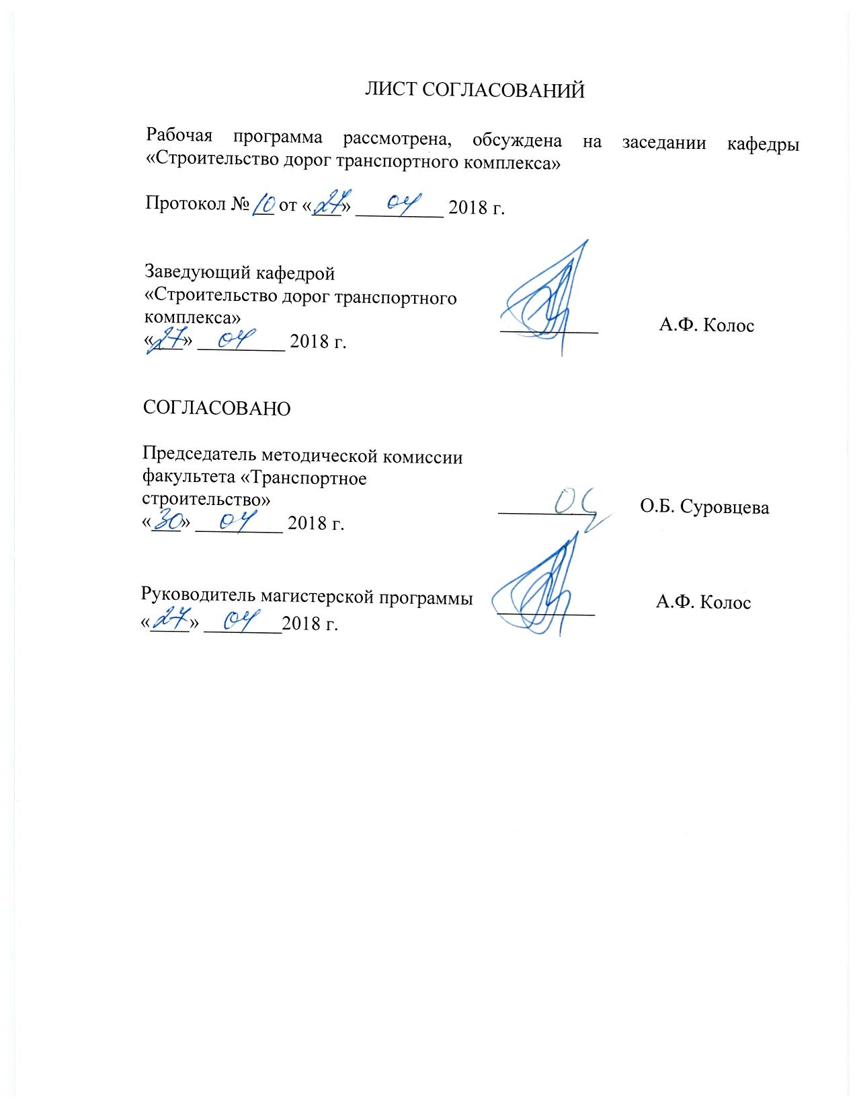 ЛИСТ СОГЛАСОВАНИЙ

Рабочая программа рассмотрена, обсуждена на заседании кафедры «Строительство дорог транспортного комплекса»

Протокол № __ от «___» _________ 2018 г.

Заведующий кафедрой  «Строительство дорог транспортного комплекса» | __________ | А.Ф. Колос
«___» _________ 2018 г.

СОГЛАСОВАНО

Председатель методической комиссии факультета «Транспортное строительство» | __________ | О.Б. Суровцева
«___» _________ 2018 г.
Руководитель магистерской программы | __________ | А.Ф. Колос
«____» ________2018 г.

1. Вид практики, способы и формы ее проведения

Программа составлена в соответствии с ФГОС ВО, утвержденным «30» октября 2014 г., приказ № 1419 по направлению 08.04.01 «Строительство», по учебной практике «Учебная практика по получению первичных профессиональных умений и навыков».
Вид практики – учебная.
Тип практики: практика по получению первичных профессиональных умений и навыков.
Способ проведения практики – стационарная или выездная.
Практика проводится путем выделения в календарном учебном графике непрерывного периода учебного времени для проведения учебной практики по получению первичных профессиональных умений и навыков.
Практика проводится в лабораториях и компьютерных классах кафедры «Строительство дорог транспортного комплекса», а также при необходимости в проектных организациях, проектных подразделениях производственных предприятий и фирм, на базе проектных и инновационных центров, расположенных как на территории Санкт-Петербурга, так и за его пределами.
Проведение «Учебной практики по получению первичных профессиональных умений и навыков» закреплено за профессорско-преподавательским составом кафедры «Строительство дорог транспортного комплекса».
Целью прохождения практики является формирование компетенций или их части, указанных в разделе 2 программы.
Задачами практики является получение знаний, умений, навыков и опыта деятельности, указанных в разделе 2 программы.

2. Перечень планируемых результатов обучения при прохождении практики, соотнесенных с планируемыми результатами освоения основной профессиональной образовательной программы

Планируемыми результатами прохождения практики является приобретение знаний, умений, навыков и/или опыта деятельности.
В результате прохождения практики обучающийся должен:
ЗНАТЬ:
- состав и содержание проектной документации на проектирование линейных объектов;
- виды изысканий, выполняемых при проектировании автомобильных дорог;
- состав изыскательских работ для разработки проектной документации на строительство и реконструкцию автомобильных дорог;
- методы анализа, обработки и синтеза результатов изысканий;
- информационные технологии при проектировании автомобильных дорог;
- требования к оформлению проектной документации и результатов инженерных изысканий;
- нормативную базу проектирования, строительства и эксплуатации автомобильных дорог и аэродромов;
УМЕТЬ:
- анализировать, систематизировать и обобщать научно-техническую информацию;
- использовать современные информационные технологии;
- пользоваться персональными компьютерами и программами к ним по проектированию автомобильных дорог;
- выполнять инженерные изыскания для разработки проектной документации на строительство и реконструкцию автомобильных дорог;
- выполнять инженерные расчеты при проектировании автомобильных дорог;
- проводить патентные исследования и готовить задания на проектирование;
ВЛАДЕТЬ:
- навыками анализа результатов инженерных изысканий и оценки условий строительства;
- навыками работы с прикладными пакетами и редакторскими программами, используемыми при проведении изысканий и проектирования объектов автодорожной инфраструктуры;
- навыками оформления результатов инженерных изысканий;
- навыками оформления материалов проектной документации в соответствии с действующими нормативными документами.
ОПЫТ ДЕЯТЕЛЬНОСТИ:
- инновационная, изыскательская и проектно-расчетная деятельность.
Приобретенные знания, умения, навыки и/или опыт деятельности, характеризующие формирование компетенций, осваиваемых при прохождении данной практики, позволяют решать профессиональные задачи, приведенные в соответствующем перечне по видам профессиональной деятельности в п. 2.4 общей характеристики основной профессиональной образовательной программы (ОПОП).

Прохождение практики направлено на формирование следующих общекультурных компетенций (ОК):
- способность к абстрактному мышлению, анализу, синтезу (ОК-1);
Прохождение практики направлено на формирование следующих общепрофессиональных компетенций (ОПК):
- готовность к коммуникации в устной и письменной формах на русском и иностранном языках для решения задач профессиональной деятельности (ОПК-1);
Прохождение практики направлено на формирование следующей профессиональной компетенции (ПК), соответствующей видам профессиональной деятельности, на которые ориентирована программа магистратуры:
инновационная, изыскательская и проектно-расчетная деятельность:
- способность проводить изыскания по оценке состояния природных и природно-техногенных объектов, определение исходных данных для проектирования и расчетного обоснования и мониторинга объектов, патентные исследования, готовить задания на проектирование (ПК-1).
Область профессиональной деятельности обучающихся, прошедших данную практику, приведена в п. 2.1 общей характеристики ОПОП.
Объекты профессиональной деятельности обучающихся, прошедших данную практику, приведены в п. 2.2 общей характеристики ОПОП.

3. Место практики в структуре основной профессиональной образовательной программы

Практика «Учебная практика по получению первичных профессиональных умений и навыков» (Б2.У.1) относится к Блоку 2 «Практики» и является обязательной.

4. Объем практики и ее продолжительность

Учебная практика проводится в летний период в соответствии с календарным учебным графиком.

Для очной формы обучения:
Вид учебной работы | Всего часов | Семестр
 |  | 2
Форма контроля знаний | З* | З*
Общая трудоемкость: час / з.е. | 216/6 | 216/6
Продолжительность практики: неделя | 4 | 4

Для заочной формы обучения:
Вид учебной работы | Всего часов | Курс
 |  | 1
Форма контроля знаний | З* | З*
Общая трудоемкость: час / з.е. | 216/6 | 216/6
Продолжительность практики: неделя | 4 | 4
Примечания: «Форма контроля знаний» – зачет с оценкой (З*).

5. Содержание практики

Первая – четвертая недели. Сбор материалов (публикации, нормативная и методическая литература). Решение практических задач, определенных руководителем практики. Анализ и обобщение материалов. Написание отчета по практике.

6. Формы отчетности

По итогам практики обучающимся составляется отчет.
Структура отчета по практике представлена в фонде оценочных средств.

7. Фонд оценочных средств для проведения промежуточной аттестации обучающихся по практике

Фонд оценочных средств по практике является неотъемлемой частью программы практики и представлен отдельным документом, рассмотренным на заседании кафедры и утвержденным заведующим кафедрой.

8. Перечень основной и дополнительной учебной литературы, нормативно-правовой документации и других изданий, необходимых для проведения практики
8.1 Перечень основной учебной литературы, необходимой для прохождения практики:
- Изыскания и проектирование автомобильных дорог [Текст] : учебник: в 2 кн. / Г. А. Федотов, П. И. Поспелов. - Москва: Академия, 2015. - Кн. 1: для студентов вузов, обучающихся по специальности "Автомобильные дороги и аэродромы" направления подготовки "Транспортное строительство" и направлению подготовки бакалавров "Строительство" (профиль подготовки "Автомобильные дороги". - 489 с.: ил.
- Изыскания и проектирование автомобильных дорог [Текст] : учебник: в 2 кн. / Г. А. Федотов, П. И. Поспелов. - Москва: Академия, 2015. - (Высшее образование) (Бакалавриат). - ISBN 978-5-4468-1032-1. Кн. 2 : для студентов вузов, обучающихся по специальности "Автомобильные дороги и аэродромы" направления подготовки "Транспортное строительство" и направлению подготовки бакалавров "Строительство" (профиль подготовки "Автомобильные дороги". - 415 с : ил.
- Основы системного анализа: учеб. пособие / С.В. Микони, В.А. Ходаковский. - СПб.: ПГУПС, 2011. - 142 с.

8.2 Перечень дополнительной учебной литературы, необходимой для прохождения практики
- Бабков В.Ф. Проектирование автомобильных дорог [Текст]: Учебник для вузов по спец. "Автомобильные дороги" и "Мосты и тоннели": В 2/кн. Ч.1 / В.Ф. Бабков, О.В. Андреев, М.С. Замахаев; ред. В.Ф. Бабков. - 3-е изд., перераб. и доп. - М.: Транспорт, 1970. - 400 с.
- Бабков В.Ф. Проектирование автомобильных дорог [Текст]: Учебник для вузов по спец. "Автомобильные дороги" и "Мосты и тоннели": В 2/кн. Ч.2 / В. Ф. Бабков, О. В. Андреев, М. С. Замахаев; ред. В.Ф. Бабков. - 3-е изд., перераб. и доп. - М.: Транспорт, 1970. - 315 с.
- Системный подход к принятию сложных решений [Текст]: метод. указания для анализа конкрет. ситуаций / ПГУПС, фак. повышения квалификации ; сост.: А.И. Брейдо, Г.П. Лабецкая. - СПб. : [б. и.], 1993. - 14 с.
- Методология и практика научного исследования : учеб. пособие. Ч. 1. Наука. Научная литература. Научно-исследовательская работа / Е. П. Дудкин, Н. В. Левадная, А. А. Ильин. - СПб. : ПГУПС, 2008. - 26 с.
- Методология и практика научных исследований : учеб. пособие. Ч. 2. Выборочное наблюдение / А.А. Ильин; ПГУПС, каф. "Пром. и гор. трансп.". - СПб.: ПГУПС, 2008. - 24 с.: ил.

8.3 Перечень нормативно-правовой документации, необходимой для прохождения практики
- Транспортная стратегия Российской Федерации на период до 2030 года [Текст] : материалы Слушаний Комиссии по экономическому развитию и предпринимательству и Рабочей группы по структурной модернизации экономики и национальным инфраструктурным проектам, 4 февраля 2013 г. / Обществ. палата Рос. Федерации; [под ред. В. Л. Белозерова]. - Москва: Общественная палата РФ, 2013. - 159 с.
- ГОСТ 33149-2014 Дороги автомобильные общего пользования. Правила проектирования автомобильных дорог в сложных условиях.
- ГОСТ 7.32-2001 Отчет о научно-исследовательской работе. Структура и правила оформления.
- СП 34.13330.2012Автомобильные дороги. Актуализированная редакция СНиП 2.05.02-85*.
- СП 25.13330.2012 Основания и фундаменты на вечномерзлых грунтах. Актуализированная редакция СНиП 2.02.04-88

8.4 Другие издания, необходимые для прохождения практики
- Рыжиков Ю.И. Решение научно-технических задач на персональном компьютере [Текст]: для студентов и инженеров / Ю.И. Рыжиков. - СПб. : КОРОНА принт, 2000. - 271 с.
- Рекомендации по планированию эксперимента при решении задач транспортного строительства [Текст]: Утв. ЦНИИСом 23.06.83 / М-во трансп. стр-ва СССР, ЦНИИС. - М.: [б. и.], 1983. - 56 с.
- Статистическая обработка инженерно-геологической информации на ЭВМ [Текст] : метод. указания / ПГУПС, каф. "Основания и фундаменты"; разраб. А.К.Черников. - СПб.: [б. и.], 1995. - 60 с.
- Принятие управленческих решений [Текст]: Учеб. пособие для вузов / В. И. Варфоломеев, С. Н. Воробьев. - М.: Кудиц-образ, 2001. - 287 с.: ил.
- Применение методов оптимального программирования в строительстве // Методические указания под ред. Серебрякова Д.В. – СПб, 2001, ПГУПС-ЛИИЖТ, 54 с.
- Оценка сравнительной экономической эффективности конструктивных решений мостов: Метод. указания к курсовому и дипломному проектированию для студ. спец. «Мосты» // Прокудин И.В., Варжников А.Г., Кейзик Л.М.; - СПб.: ПГУПС, 2005. – 17 с.
- Теория систем и системный анализ [Электронный ресурс] : учеб. для вузов / В.Н. Волкова, А.А. Денисов. - М.: Юрайт, 2010. - 679 с.
- Теория систем и системный анализ [Электронный ресурс] : учеб. для вузов / В.М. Вдовин, Л.Е. Суркова, В.А. Валентинов. - М.: Дашков и К°, 2010. - 638 с.

9. Перечень ресурсов информационно-телекоммуникационной сети «Интернет», необходимых для проведения практики

- Личный кабинет обучающегося и электронная информационно-образовательная среда. [Электронный ресурс]. – Режим доступа: http://sdo.pgups.ru/ (для доступа к полнотекстовым документам требуется авторизация).
- Электронный фонд правовой и нормативно-технической документации – Режим доступа: http://docs.cntd.ru/, свободный.
- Электронно-библиотечная система ЛАНЬ [Электронный ресурс]. Режим доступа: https://e.lanbook.com – Загл. с экрана.
- Электронная библиотека онлайн «Единое окно к образовательным ресурсам» [Электронный ресурс]. Режим доступа: http://window.edu.ru, свободный. – Загл с экрана.
- Электронная библиотечная система ibooks.ru [Электронный ресурс]. Режим доступа: http://ibooks.ru/ - Загл с экрана.

10. Перечень информационных технологий, используемых при проведении практики, включая перечень программного обеспечения и информационных справочных систем
Системой информационного обеспечения практики предусматриваются использование единой автоматизированной информационной системы управления Университета (ЕАИСУ) для учета прохождения практики обучающимися.
Перечень информационных технологий, используемых при осуществлении образовательного процесса по практике «Учебная практика по получению первичных профессиональных умений и навыков»:
- технические средства (персональные компьютеры/ноутбуки);
- перечень электронных ресурсов:
- Электронно-библиотечная система ЛАНЬ [Электронный ресурс]. Режим доступа: https://e.lanbook.com/books — Загл. с экрана.;
- Федеральное агентство по техническому регулированию и метрологии (РОССТАНДАРТ). Официальный сайт [Электронный ресурс]. Режим доступа: www.gost.ru/wps/portal, свободный. — Загл. с экрана;
- 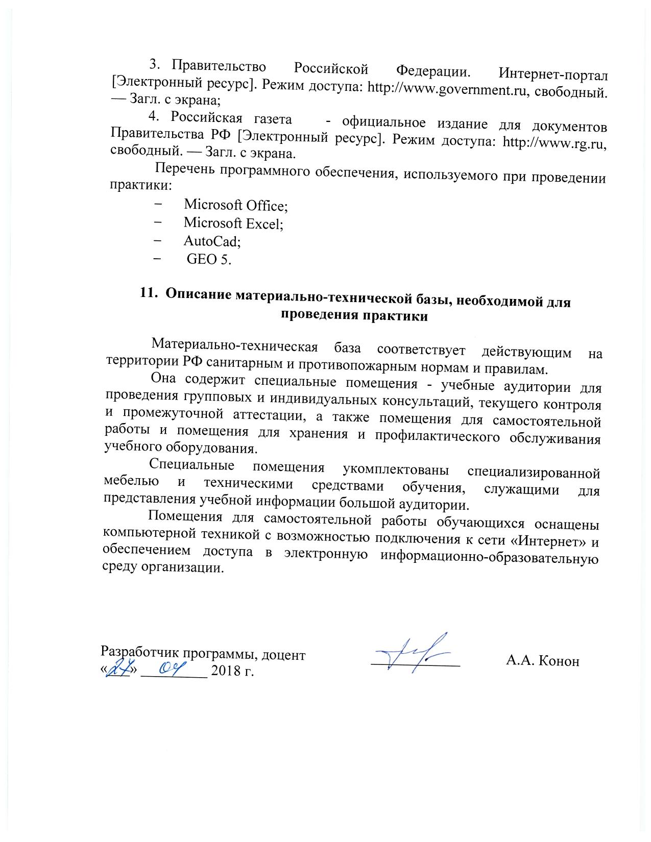Правительство Российской Федерации. Интернет-портал [Электронный ресурс]. Режим доступа: http://www.government.ru, свободный. — Загл. с экрана;
- Российская газета - официальное издание для документов Правительства РФ [Электронный ресурс]. Режим доступа: http://www.rg.ru, свободный. — Загл. с экрана.
Перечень программного обеспечения, используемого при проведении практики:
- Microsoft Office;
- Microsoft Excel;
- AutoCad;
- GEO 5.

11. Описание материально-технической базы, необходимой для проведения практики

Материально-техническая база соответствует действующим на территории РФ санитарным и противопожарным нормам и правилам.
Она содержит специальные помещения - учебные аудитории для проведения групповых и индивидуальных консультаций, текущего контроля и промежуточной аттестации, а также помещения для самостоятельной работы и помещения для хранения и профилактического обслуживания учебного оборудования.
Специальные помещения укомплектованы специализированной мебелью и техническими средствами обучения, служащими для представления учебной информации большой аудитории.
Помещения для самостоятельной работы обучающихся оснащены компьютерной техникой с возможностью подключения к сети «Интернет» и обеспечением доступа в электронную информационно-образовательную среду организации.

Разработчик программы, доцент | ____________ | А.А. Конон
«___» _________ 2018 г.

